§3.5 力的分解
【学习目标 细解考纲】
1.知道力的分解是力的合成的逆运算。
2.通过实验探究，理解从力的实际作用效果分解力，并能用力的分解分析日常生活中的问题。
3.会用图解法求分力，用直角三角形知识计算分力。
【知识梳理 双基再现】
力的分解是力的合成的______________，同样遵守____________定则，同一个力，如果没有其它限制，可以分解为_______________对大小、方向不同的分力。对一个实际问题，要根据力的________来分解。一个力分解为互成角度的两个力时，要有确定的解必须已知两个分力的_______或一个分力的_______。
【小试身手 轻松过关】
1.下列说法中正确的是（ ）
A.一个2 N的力可分解为7 N和4 N的两个分力
B.一个2 N的力可分解为9 N和9 N的两个分力
C.一个6 N的力可分解为4 N和3 N的两个分力
D.一个8 N的力可分解为4 N和3 N的两个分力
2.要把一个已知力F分解为两个分力F₁和F₂，在下列哪些情况下可以得到唯一的解？
A.已知F₁和F₂的方向
B. 已知F₁或F₂的大小和方向
C. 已知F₁的方向和F₂的大小
D. 已知F₁和F₂的大小
3.将一个大小为10 N的力分解为两个分力，如果已知其中的一个分力的大小为15 N，则另一个分力的大小可能是（ ）
A. 5 N B. 10 N C. 15 N D. 20 N
4.在光滑的斜面上自由下滑的物体所受的力为（ ）
A.重力的斜面的支持力 B.重力、下滑力和斜面的支持力
C.重力和下滑力 D.重力、下滑力、斜面的支持力和紧压斜面的力
【基础训练 锋芒初显】
5.一个质量可以不计的细线，能够承受的最大拉力为F。现在把重力G＝F的重物通过光滑的轻质小钩挂在这根细线上，两手握住细线的两端，开始两手并拢，然后沿水平方向慢慢地分开，为了不使细线被拉断，细线的两端之间的夹角不能大于（ ）
A.60°
第 5 题图
θ
B.90°
C.120°
D.150°

6.请根据实际情况画出重力的分解图，并求解各个分力，已知物体重力为G，夹角为θ。
7.放在斜面上的物体，所受重力G可以分解使物体沿斜面向下滑的分力G₁和使物体压紧斜面的分力G₂，当斜面倾角增大时（ ）
θ
θ
θ
θ
第 6 题图
A. G₁和G₂都增大 B. G₁和G₂都减小
C. G₁增大，G₂减小 D. G₁减小，G₂增大
8.如图所示，细绳MO与NO所能承受的最大拉力相同，长度MO>NO,则在不断增加重物G的重力过程中（绳OC不会断）（ ）
第 8 题图
G
C
O
M
N
A．ON绳先被拉断
B．OM绳先被拉断
C．ON绳和OM绳同时被拉断
D．条件不足，无法判断

【举一反三 能力拓展】
第 9 题图
θ
F₁
F
9.如图所示，已知力F和一个分力F₁的方向夹角为θ，则另一个分力F₂的最小值为________。

【名师小结 感悟反思】
a.一个力可以分解成无数对力，但实际情况中，要根据力的作用效果来分解，一般是沿其它两个力的反方向分解，目的是为方便求解。
b.所有矢量的分解同样遵守平行四边形定则。

§3.5 力的分解
1.BC | 2.AB | 3.ABCD | 4.A | 5.C
6.
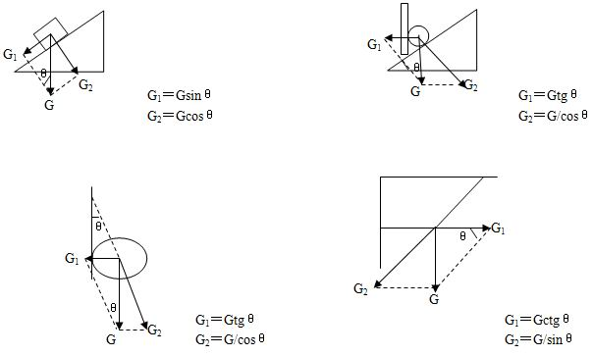

7.C 8.A 9.Fsinθ

